跨学科实践——自制天文望远镜观察月球

1．为纪念伽利略将望远镜用于天文观察四百周年，联合国将2009年定为天文年。伽利略望远镜利用了凸透镜成像的原理，它是由两组透镜组成的。靠近被观测物体的叫作 ，靠近眼睛的叫作 。前者的作用与 相同。
2．如图所示，这是简易天文望远镜的内部结构。物镜的成像原理与 （选填“投影仪”或“照相机”）相同，物镜成的像会落在目镜 的位置，目镜所成的像是正立、放大的 像；如果你想制作简易天文望远镜，没有现成的透镜，可以选用合适的 （选填“近视”或“远视”）眼镜镜片来代替。
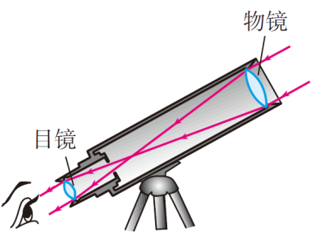
3. 从远古时代迄今，人们从没有停止过对宇宙的探索，下列空间尺度最大的是（ ）
A．地球 B．月球 C．太阳系 D．银河系
4. 如图，小明用两个焦距不同的凸透镜模拟望远镜观察远处的物体，其中离眼睛较远的凸透镜可使远处物体成 （选填“虚像”或“实像”），较近的凸透镜相当于生活中的 （选填“照相机”“投影仪”或“放大镜”）。

5．如图是天文爱好者所使用的望远镜，下列说法正确的是（ ）
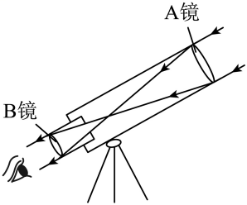
A．A镜是目镜，B镜是物镜
B．太空中的星体通过A镜成的是虚像
C．望远镜的A镜成像原理与投影仪一致
D．通过B镜看到的是放大的虚像
6. 下列有关地球、太阳与宇宙的说法错误的是（ ）
A．太阳系属于银河系的一部分
B．太阳是太阳系唯一发光的恒星
C．人们已能用天文望远镜观测到宇宙的边缘
7. 为了揭示大自然的奥秘，人们不懈探索。下列说法正确的是（ ）
A．光年是天文学中的常用时间单位
B．大自然中无论是宏观的天体还是微观的粒子都在不停地运动，其中太阳是宇宙的中心
C．人们认为宇宙诞生于137亿年的一次大爆炸，涉及到全部物质及空间，但不包括时间
D．宇宙是一个有层次的天体结构系统，它是有起源的，它在不断的膨胀中
8. 小强对历史上著名的物理学家非常崇敬，他记得很多物理学家取得的丰功伟绩，请你指出他记忆不准确的一项（ ）
A．第一位把望远镜指向天空的是意大利物理学家伽利略
B．伽利略第一个观察到了木星的卫星、太阳黑子和月球上的环形山
C．伽利略根据万有引力定律猜想天王星外还有一颗未知行星并计算出其运动轨道
D．伽利略用自制的望远镜观察天体，以确凿的证据支持了哥白尼的“日心说”
9. “金星凌日”是一种天文奇观，即从地球上看去，有一个小黑点在太阳表面缓慢移动。
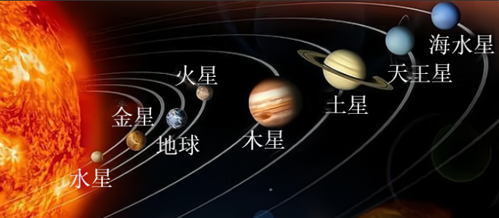
（1）要使观测到的景象更加清晰，最好借助 （选填“显微镜”或“望远镜”）观察；
（2）“金星凌日”现象可以用 原理来解释。光在传播过程中 （选填“需要”或“不需要”）介质；
（3）如图为太阳及八大行星示意图，据图分析，你认为在地球上除了可以看到“金星凌日”外，还能看到“ 凌日”现象。
10．取两个焦距不同的放大镜，一只手握住一个，通过两个透镜看前面的物体（如图）。调整两个放大镜间的距离，直到看得最清楚为止。物体是变大了还是变小了？把两个放大镜的位置前后对调，你有什么新的发现？


11. 小阳学习了望远镜的原理之后，自己动手制作了一个望远镜，结构如图甲所示，其中物镜的焦距为20cm，目镜的焦距为5cm。经过不断的调试，他看到了远处物体最大最清晰的像（成像原理的光路图如图乙所示）。下列说法错误的是（ ）
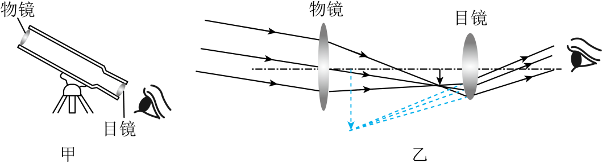
A．远处的物体经过物镜成像在物镜的焦点附近
B．眼睛看到的是远处物体的倒立的实像
C．此时物镜和目镜之间的距离约为25cm
D．物镜的作用相当于照相机，使远处的物体成像在距离眼睛很近的位置
12. 2016年11月14日夜空出现的“超级月亮”如图所示。下列对“超级月亮”的解释，你认为比较合理的是（ ）
A．月亮本身变大了
B．月亮距离我们很近时，视角变大了
C．月亮距离我们很远时，视角变小了
D．月亮变大且距离我们很近
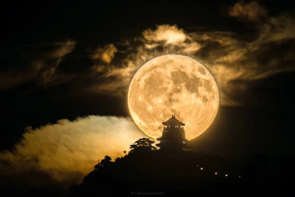
13. （1）如图所示，CD是发光体AB经凸透镜所成的像，F为凸透镜焦点，O为光心。①请根据凸透镜后的折射光线，画出入射光线，并确定像点D对应的物点A ；②相对于物体AB，所成的像CD是 立的 的 像；
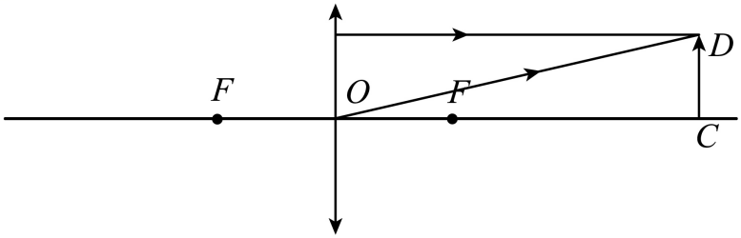
（2）如图所示，有一种望远镜由两组凸透镜组成，靠近眼睛的叫做 ，靠近被观测物体的叫做 。
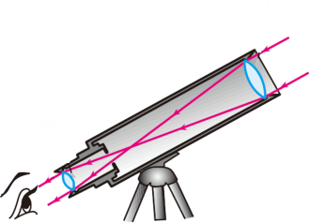
14. 阅读材料，回答问题。
我们都知道，望远镜的重要用途是使我们能把远处的东西看得近些，看一件若干千米以外的东西竟能仿佛是在几米之内。造成这种结果的光学工具就是用的一些很大的磨得很好的透镜，只不过更大更精美罢了。
收集从物体来的光至少有两种方法：一是让光通过许多透镜；二是用一凹面镜把光反射出来。因此我们有多种望远镜：一种叫做折射望远镜，一种叫反射望远镜，是一组凸透镜，相当于照相机的镜头；另一个是“目镜”，用来在人眼看得最清晰的地方形成新的像。
（1）根据本文叙述，如果想搜集从物体来的光，应该怎样操作？
（2）根据你掌握的物理知识和本文的描述，远处物体经折射式望远镜的物镜后会成一个 立（选填“正”或“倒”）和 的（选填“放大”或“缩小”） 像（选填“实”或“虚”）。
15．如图1所示，我国首个大型巡天空间望远镜目前正在研制，按照中国载人航天工程计划，该望远镜预计于2024年投入科学运行。
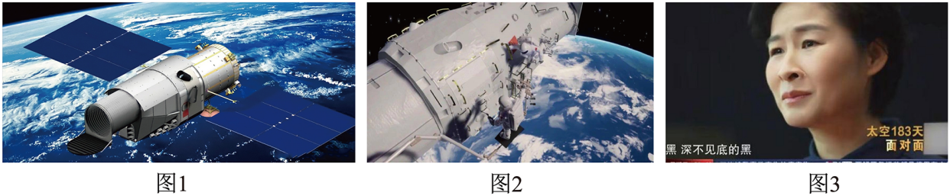
【巡天空间望远镜与中国天眼（FAST）】
中国天眼（FAST）是射电望远镜，它接收来自宇宙天体的微弱无线电波，传给后端计算机记录。由于无线电波可穿透宇宙空间，射电望远镜不太会受光照和气候的影响，可以全天候工作。巡天空间望远镜则是光学望远镜，捕捉的是近紫外至可见光波段，通过组成望远镜的直径大、焦距长的物镜和直径小、焦距短的目镜，实现远距离物体近处成像。
请阅读上述短文，回答下列问题：
（1）地面望远镜容易受到地球大气的影响，会使星光在观测路径中发生光的 ，形成所谓的“大气像差”；
（2）巡天空间望远镜属于 （选填“射电”、“光学”）望远镜，在观测宇宙时，物镜所成的像是 立、缩小的 像；
（3）如图2所示，巡天空间望远镜在维修升级时，与“天宫”空间站交会对接。该过程中，巡天空间望远镜与空间站是相对 的；
（4）目前，人类观测到的最远的天体距离我们约130亿光年。光年是 （选填“长度”、“时间”）计量单位，也就是说，如果有一束光以的速度从这个天体发出，那么要经过约 年才能到达地球。
（5）如图3所示，“四周特别黑，深不见底的黑，万丈深渊都不足以形容。”这是我国宇航员刘洋在太空中生活的一句评价。请你从物理的角度解释“黑”的原因： 。

16．（2023·吉林长春·中考真题）下列物体尺度最大的是（ ）
A．太阳 B．月亮 C．地球 D．人造卫星
17. （2024·广东广州·二模）世梁同学取两个焦距不同的放大镜，一只手握住一个，调整两个放大镜间的距离，可以看清远处的广州塔。以下说法错误的是（ ）

A．靠近眼睛的镜片，能使光线靠近主光轴
B．远处的镜片，成的是正立放大像
C．靠近眼睛的镜片，其作用相当于一个放大镜
D．远处的镜片，直径比我们眼睛的瞳孔大得多，这样可以会聚更多的光
18.（2023·广东深圳·三模）深圳市天文台位于大鹏新区南澳街道西涌，配备有反射式望远镜、光学望远镜等多种观测设备。反射式望远镜的原理如图（甲），利用一个球面反射镜将进入镜头的光线会聚后反射到位于镜筒前端的一个平面镜上，然后再由这个平面镜将光线反射到镜筒外的目镜里，这样我们便可以观测到星空的影像。而光学望远镜的原理如图（乙），下列说法正确的是（ ）
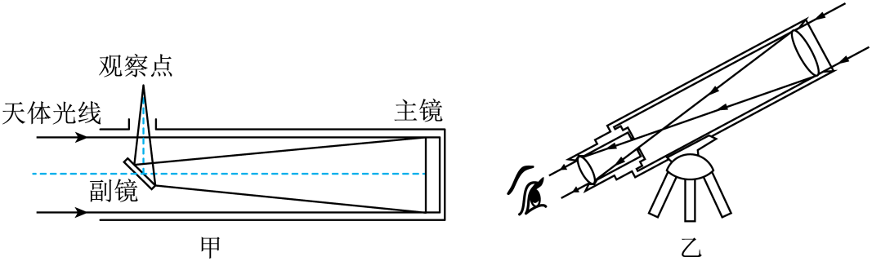
A．反射式望远镜的主镜是凹面镜，不遵循光的反射定律
B．反射式望远镜利用了小孔成像的原理
C．光学望远镜的目镜成倒立、缩小的实像
D．光学望远镜的物镜成像原理与照相机相同
19.（2024·广东惠州·模拟预测）为纪念伽利略将望远镜用于天文观察四百周年，联合国将2009年定为天文年。伽利略望远镜利用了凸透镜成像的原理，它是由两组透镜组成的。靠近被观测物体的叫作 ，靠近眼睛的叫作 。前者的作用与 相同。
20．（2023·广东广州·一模）如图为某望远镜内部部分光路图，物镜是凸透镜，O为光心，F为物镜焦点，焦距为900mm。
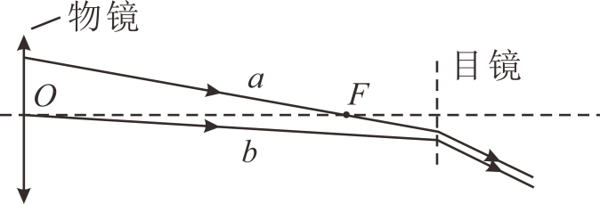
①在图中画出光线a、b经物镜折射前的入射光线 ；
②目镜是 透镜（选填“凹”“凸”）；
③用此望远镜观察距离约100m的小鸟时，小鸟经物镜成一个 （选填“倒立”、“正立”）、 （选填“放大”、“等大”、“缩小”）的像。

